Муниципальное бюджетное общеобразовательное учреждение
СОШ № 18

Казак без веры - не казак.
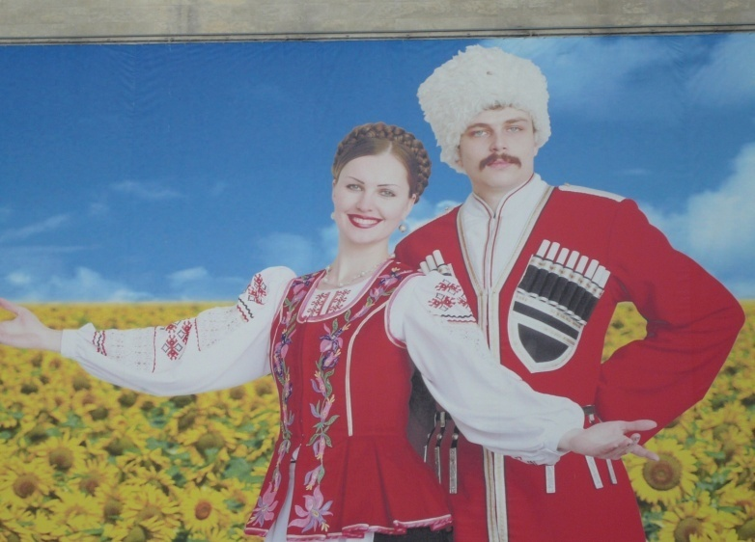
Автор: Филиппенко Ольга Александровна.

Ст. Ивановская
2013 год

Проводим круглый стол « Казак без веры –не казак» для учащихся 5 классов.
Цели:
1.Воспитывать любовь учащихся к традициям Кубани, к родному краю.
2. Прививать любовь к малой Родине, формировать национальное самосознание, уважение к историческому, культурному наследию предков.
Оборудование: мультимедийный проектор, ноутбук, Гимн Кубани.
Содержание мероприятия
- Из истории Кубани.
- Обряды на Кубани.
- Герои – наши земляки.
- Музыкальная Кубань.
- Выдающиеся люди Кубани.
- Подведение итогов.

Ход мероприятия:
Звучит гимн Кубани « Ты, Кубань, ты наша Родина!»
Ребята! Мы проводим сегодня круглый стол «Казак без веры - не казак ». К нему мы готовились все вместе. Каждой группе было дано задание подготовить сообщение, стихи, почему же именно казакам было предначертано возродить православную веру на Кубани.
1 группа – ведущий:
Чтил казак и царя, и Отечество,
Ну, а веру – превыше всего.
Православному человечеству
Рубежи охранять,
Дикий край обживать,
Целину поднимать суждено.
2 чтец:
Черноморцы – выходцы из запорожских казаков – отличались особой религиозностью и приверженностью к православной вере. Наверное, не случайно за ними исторически закрепилось красноречивое название « рыцари Православия.» Получив щедрый дар от императрицы Екатерины Второй – остров Тамань и кубанские земли, они шли сюда защищать русские границы под знаменем своего древнего девиза: «За веру, Отечество и народ!».
Ведущий:
Кубанские казаки – люди православные. С молитвой в душе казак и хлеб растил, и Отчизну защищал, и храмы строил. Известно , что уже через четыре года после переселения казаков на Кубани было 4 церкви, а сегодня в Краснодарском крае около 400 православных храмов, возведенных потомками казаков. Православные храмы посвящаются Богу в память о том или ином событии из жизни Христа, Божьей Матери, святых, чудотворных икон. Главная внешняя особенность православного храма – купола с установленными на них крестами.
3 чтец:
К вечерне с выси Красного собора
Молитвенно звонят колокола.
Рубинами закат украсил город.
Мерцаньем ранних звезд река светла.
Шумит-бурлит кубанская столица_
У краснодарцев вечные дела,
Но как преображаются их лица,
Когда взывают к ним колокола!
Ведущий:
Колокола возвещали казачьему населению время бодрствовать и время молиться и время работать.
2 группа-ведущий:
Кубань имеет богатейшее историческое прошлое, в том числе от ее традиций неотделима и церковная архитектура. Все значимые события в жизни кубанских казаков были связаны с православной верой: рождение и крещение детей, венчание молодых, яркие престольные праздники, строгое соблюдение постов. Напутственным молебном кубанцев провожали на службу и благодарственным встречали. Екатеринодарские и станичные храмы были полны дарами, которые привозили казаки, возвращаясь со службы. Трудно ли, радостно ли жилось людям, но без храма жизнь была немыслима: и беды, и праздники собирали их под куполами церквей, где все напоминало о высоком духовном назначении человека.
Звучит фонограмма песни « Храмы России»
1 чтец:
Есть в жизни народа нравственные ценности, без которых она не может управляться, вне которых немыслимо наше бытие. Это – традиционная народная культура во всем ее многообразии и прежде всего- в обрядах. Обряды являются наиболее устойчивыми проявлениями и формами традиционно-народной культуры и народного самосознания. В них в полной мере выражаются вера и национальные особенности народа, его опыт и мудрость, архетипы общественного поведения человека, его воззрение на мир и на себя в этом мире. Обряды создают ту меру солидарности между людьми, без которой общество жить не может. Существуют многочисленные обряды казаков: проводы на службу, рождественские, пасхальные и другие.
2 чтец:
Рождественская песня
Рождество Твое, Христе Боже наш,
Возсия мирови свет разума:
В нем бо звездам служащии,
Звездою учахуся
Тебе кланятися Солнцу правды,
И Тебе ведети с высоты Востока;
Господи, слава Тебе,
Дева днесь Пресущественного
Раждает,
И земля вертеп Неприступному
Приносит;
Ангели с пастырьмя
Славословят,
Волсви же со звездою
Путешествуют:
Нас бо ради родился
Отроца младо
Превечный Бог.
3 чтец:
День Святой Троицы является наиболее почитаемым в народе, сошествие Святого Духа знаменует полноту христианской веры во всех лицах триединого Бога: Бога Отца, сотворившего мир, Бога Сына, искупившего грехи людей и ограждающего их от порабощения дьявола, и Бога Святого Духа, освящающего мир через основание церкви и всемирную проповедь веры.
4 чтец:
Как сердцу радостно и сладко,
Проснувшись, видеть белый свет:
Иконку, тихую лампадку,
Привядший троицкий букет…
И даже вспомнить нету силы
(непостижимо тяжело!),
Что лишь за это пол-России
В двадцатом веке полегло…
Ведущий:
И многие наши земляки не вернулись с войны: Великой Отечественной, Афганской, Чеченской.
Сколько кровушки было полито
На войне второй мировой
И солдатушек похоронено
На земле своей и чужой!
И печалились жены матери,
На губах запекалась кровь.
Овдовев, в тоске, в горе плакали,
Но хранили свою любовь.
Примет их в небесах Богородица
И поймет и простит печаль,
Там душа и покой не расходятся
И всегда голубая даль.
1 чтец:
Но не забывайте о том, что история каждой семьи с ее устоями и традициями – часть истории великой России.
Вот какой народ кубанский, хлебосольный
Много в нем душевной красоты!
Славься, край, певучий и раздольный,
Красота родимой стороны!
Ты цвети, моя Кубань,
Становись все краше,
Не уронит честь казачью
Поколение наше.

2 чтец:
Кубань – родина свободолюбивых, трудолюбивых людей. «Где труд, там и песня» - говорили в старину. Одним из собирателей кубанских песен стал известный русский композитор Григорий Федорович Пономаренко. Он написал о Кубани более 200 песен. Он работал в тесном сотрудничестве с кубанскими поэтами: И. Варавой, В. Бакалдиным, К. Обойщиковым.
Звучит песня: «Здравствуй, наша Кубань!»
3 чтец:
О красоте родного края Николай Языков написал замечательное стихотворение:
«Мой друг, что может милей
Бесценного родного края?
Там солнце кажется светлей
Там радостней весна златая,
Прохладней легкий ветерок
Душистее цветы,
Там холмы зеленее,
Там сладостней звучит поток,
Там соловей поет звучнее»
Ведущий:
Многообразие природы, трудовые и боевые подвиги казаков, история казачества на Кубани, замечательные люди – все это нашло свое отражение в литературе Кубани, в песнях. Это не могло не затронуть и души кубанских художников. Известный композитор и руководитель Кубанского казачьего хора Виктор Гаврилович Захарченко пишет песни на разные темы. В своих песнях он прославляет человека-труженика.
Посмотрите вокруг: зачарует краса.
Нету края прекраснее нашего!
Золотятся хлеба, зеленеют леса,
Даль морская лазурью окрашена.
А какие сады на Кубани у нас!
А какие девчата – красавицы!
Кубань, эта житница нашей страны,
Стихами и песнями славится.
Чтец 2:
Богата кубанская земля талантливыми людьми :
Захарий Алексеевич Чепега – кошевой атаман Черноморского войска. Возглавил переселение казаков на Кубань.
Антон Андреевич Головатый – один из основателей Черноморского казачьего войска.
Александр Иванович Покрышкин – маршал авиации. Трижды герой Советского Союза.
Василий Степанович Пустовойт – ученый-селекционер. Выводил новые сорта подсолнечника.
Павел Пантелеймонович Лукьяненко – ученый-селекционер. Выводил новые сорта пшеницы. Родился в станице Ивановской.
Чтец 3:
И так мы может перечислять очень много достойных сынов нашей Малой родины.
Умный, сильный наш народ
Далеко глядит вперед.
Но преданье старины
Забывать мы не должны,
Слава русской старине!
Слава нашей стороне!
Люблю тебя, моя Россия,
За ясный свет твоих очей,
За ум, за подвиги святые,
За голос звонкий, как ручей.
Люблю твои луга и нивы,
Прозрачный звон твоих равнин,
К воде склонившиеся ивы,
Верха пылающих рябин.
Ведущий:
Подводим итоги нашего круглого стола «Казак без веры - не казак».
Православие испокон веков служило духовным стержнем казачества, а казаки были верными защитниками православной веры. Давайте прочитаем пословицы и поговорки и подберем к ним общерусский вариант.
-Яки кориння, такэ и насиння.(Какие сани, такие и сами)
-Яка мамка, така и лялька.(Яблоко от яблони не далеко падает)
-Бойся осэни, за нэю – зима.
-Не всэ золото, шо блэстыть.
-Слухав бы Бог пастуха, так всэ стадо пэрэдохло.(На бога надейся, а сам не плошай)
Пословицы и поговорки всегда являются выражением нравственной нормы, без которой жизнь не может быть нормальной.
-Казак без огня, что солдат без ружья
-Казак в беде не плачет
-Терпи казак, атаманом будешь
-Казаку конь – отец родной и товарищ дорогой.
Среди кубанских пословиц и поговорок, конечно, немало общерусских, произнесенных на свой лад, за которыми просматривается тип казака, человека решительного и в то же время осторожного, щедрого душой и в то же время скуповатого, человека красивого в своих принципах жить по вере и заветам прадедов.

Литература:
- Василий Чуприна «Богородица Дева, радуйся!» « Раритеты Кубани.» Краснодар, 2003г.
- Петр Ткаченко « Кубанские обряды.» « Традиция.» ,Краснодар, 2010г.
- Петр Ткаченко « Кубанские песни.» «Традиция.», Краснодар,2010 г.
- Слава тебе. Господи, что мы Казаки! Роман – газета.1993 г №9.с.66-67
- Соловьев В. А. Черноморские колокола. к 2000-летию со дня Рождества Христова. Краснодар, Периодика Кубани,2000 г.
- А. В. Маслов «Кубанская старина.» ОИПЦ « Перспективы Образования.» ,Краснодар,2008 г.
- Православная культура в системе ценностей регионального образования Кубани., Сборник учебно – методических материалов, Краснодар,2008 г.

